全国矿用新药剂、新技术应用交流会
会 议 通 知
尊敬的先生/女士：
您好！矿道网诚挚邀请您出席2020年8月5日-7日在西安市举办的“2020第二届全国矿用新药剂、新技术应用交流会”，与矿用药剂领域专家、企业共同交流探讨矿用药剂的前沿技术及应用实践。
矿产资源是社会发展和国民经济的重要能源基础，随着矿物加工工艺水平的不断提高，矿用药剂已成为科学、高效地开发和利用矿产资源的重要手段。为了使最新、最有效、最环保的矿用药剂研发成果和实践经验得到更充分的推广和应用，矿道网将于2020年8月5日-7日在西安举办2020第二届全国矿用新药剂、新技术应用交流会。
本届交流会将邀请国内外矿用药剂领域专家、学者就矿用新药剂、新技术等进行干货分享。邀请业界知名药剂制造企业、研发机构及矿山企业分享他们关于矿产资源高效开发利用的解决方案与实践案例，共同探讨交流矿用药剂研发应用。

一、时间、地点
会议时间：2020年8月5日-7日
会议地点：西安古都文化大酒店（西安市莲湖区莲湖路172号）
二、会议规模：300人
三、组织机构
主办单位：矿道网、天道矿产品研究院
协办单位：广西黄金协会、有色金属矿产资源综合利用产业集群窗口平台、湖南有色金属研究院、长沙矿山研究院、携矿网
学术支持：西安建筑科技大学、长安大学、西安科技大学、辽宁科技大学、中南大学、东北大学、北京科技大学、昆明理工大学、武汉理工大学、江西理工大学
支持媒体：中国矿业报网、黄金科学技术杂志社、矿冶工程、中冶有色技术网、中国工业新闻网、中国黄金报社、洲际矿山网、中国白银网、第一工程机械网、山东化工网、有色新闻、中国非金属矿信息平台、中化网、矿权资源网、有色技术平台、冶金工业网、中国粉体网、中国非金属矿信息平台、矿业俱乐部、淘矿网、地矿俱乐部、今日头条、网易新闻、搜狐新闻、新浪微博、百度新闻、腾讯新闻、中数经纬
承办单位：西安天宙矿业科技集团有限公司
西安天仁矿业信息科技有限公司
四、会议内容：
（一）部分特邀专家
钟 宏
中南大学教授、院长、享受国务院政府特殊津贴专家、中南大学千人计划首席专家，选矿药剂领域专家，《选矿工程师手册》选矿药剂专题编委
朱一民（男）
湖南有色金属研究院、研究员级高级工程师、选矿药剂专家
孙 伟
中南大学教授、院长、长江学者特聘、教育部新世纪优秀人才、选矿药剂专家
朱一民（女）
东北大学教授、博导、丹麦技术大学化学系国家教委访问学者非硫化矿方向选矿药剂专家
童 雄
昆明理工大学二级教授、院长、博导、国家百千万人才工程入选者、选矿药剂专家
葛英勇
武汉理工大学教授，博导，中国金属学会选矿学会会员，浮选药剂合成专家
孙春宝
北京科技大学教授、博导，中国黄金协会特邀专家
李天恩
矿道网（原中国选矿技术网）创始人、辽宁科技大学客座教授、西安科技大学客座教授、天宙矿业科技集团董事长、选矿现场实操专家
（二）议题方向
1、国内外浮选药剂的发展现状；
2、新型高效环保药剂在多金属矿选矿中的应用；
3、新药剂、新技术在有色金属选矿中的最新进展；
4、新药剂、新技术在氧化矿选矿中的应用实践；
5、新药剂、新技术在低品位难选矿石选矿中的应用实践；
6、新型絮凝剂在浓密或脱水中的应用实践；
7、新型捕收剂在有色金属选矿中的应用；
8、环保药剂在矿山废水处理工艺中的应用实践。
（三）同期活动：
（1）底价“0”距离，矿用药剂采购活动；
（2）重点项目合作签约；
（3）专业新书现场签售。
（四）全程技术咨询专家名单
王漪靖 选矿教授级高工
郑广岱 选矿教授级高工（享受国务院特殊津贴）
梁嘉禄 选矿高级工程师
任金菊 选矿高级工程师
范 娜 选矿高级工程师
赵荣艳 选矿高级工程师
卢忠鼎 选矿高级工程师
张 敏 化验工程师
----天道矿产品研究院
（五）日程安排
日期 | 时间 | 内容 | 地点
8月5日 | 9:00-22:00 | 参会嘉宾报到、研究院专家技术咨询 | 酒店1F大堂
8月6日 | 8:30-18:00 | 全国矿用新药剂、新技术应用交流会 | 酒店2F长安厅
 | 18:00-20:00 | 天宙之夜 | 酒店2F长安厅
8月7日 | 9:30-11:30 | 重点项目洽谈、合作闭门会议 | 酒店2F汉武厅
 | 14:00-17:00 | 天道矿产品研究院参观考察 | 天道研究院

（六）《中国矿用药剂采购指南》2020版
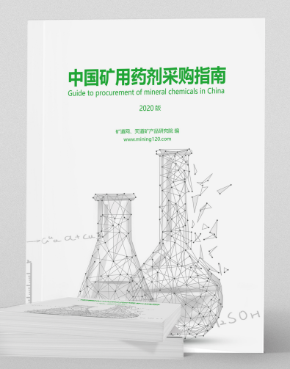
《中国矿用药剂采购指南》由矿道网、天道矿产品研究院及多名行业专家共同编著，全面反映了我国矿用药剂行业产品、供应链、操作指南以及企业情况等权威信息。为矿用产品流通、药剂使用、行业管理搭建起了良好沟通的桥梁，在行业中拥有广泛的影响力。
2018-2019版发行后，深受广大用户的喜爱。2020年将再版《中国矿用药剂采购指南》，更新收录国内矿用药剂生产厂商、供应商信息800余家，针对国内逾万家矿山企业进行定向邮寄投放。
- 会场展位图
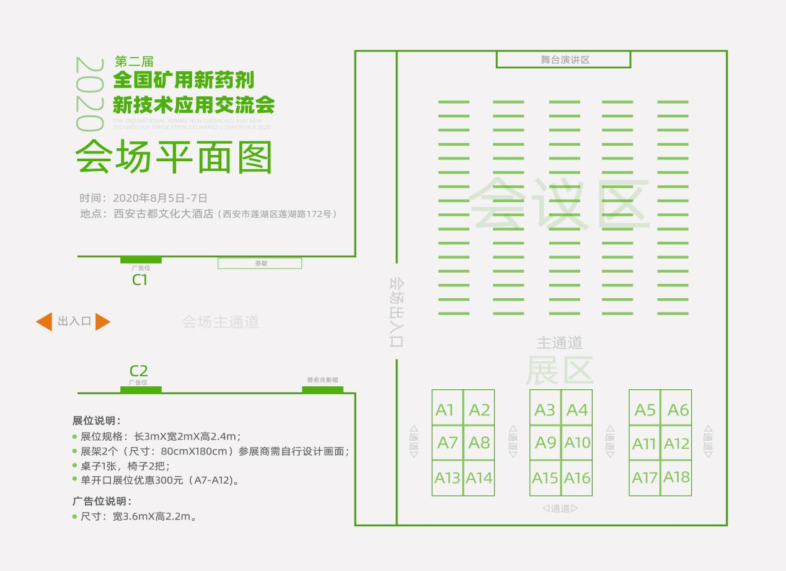

- 媒体报道（部分）
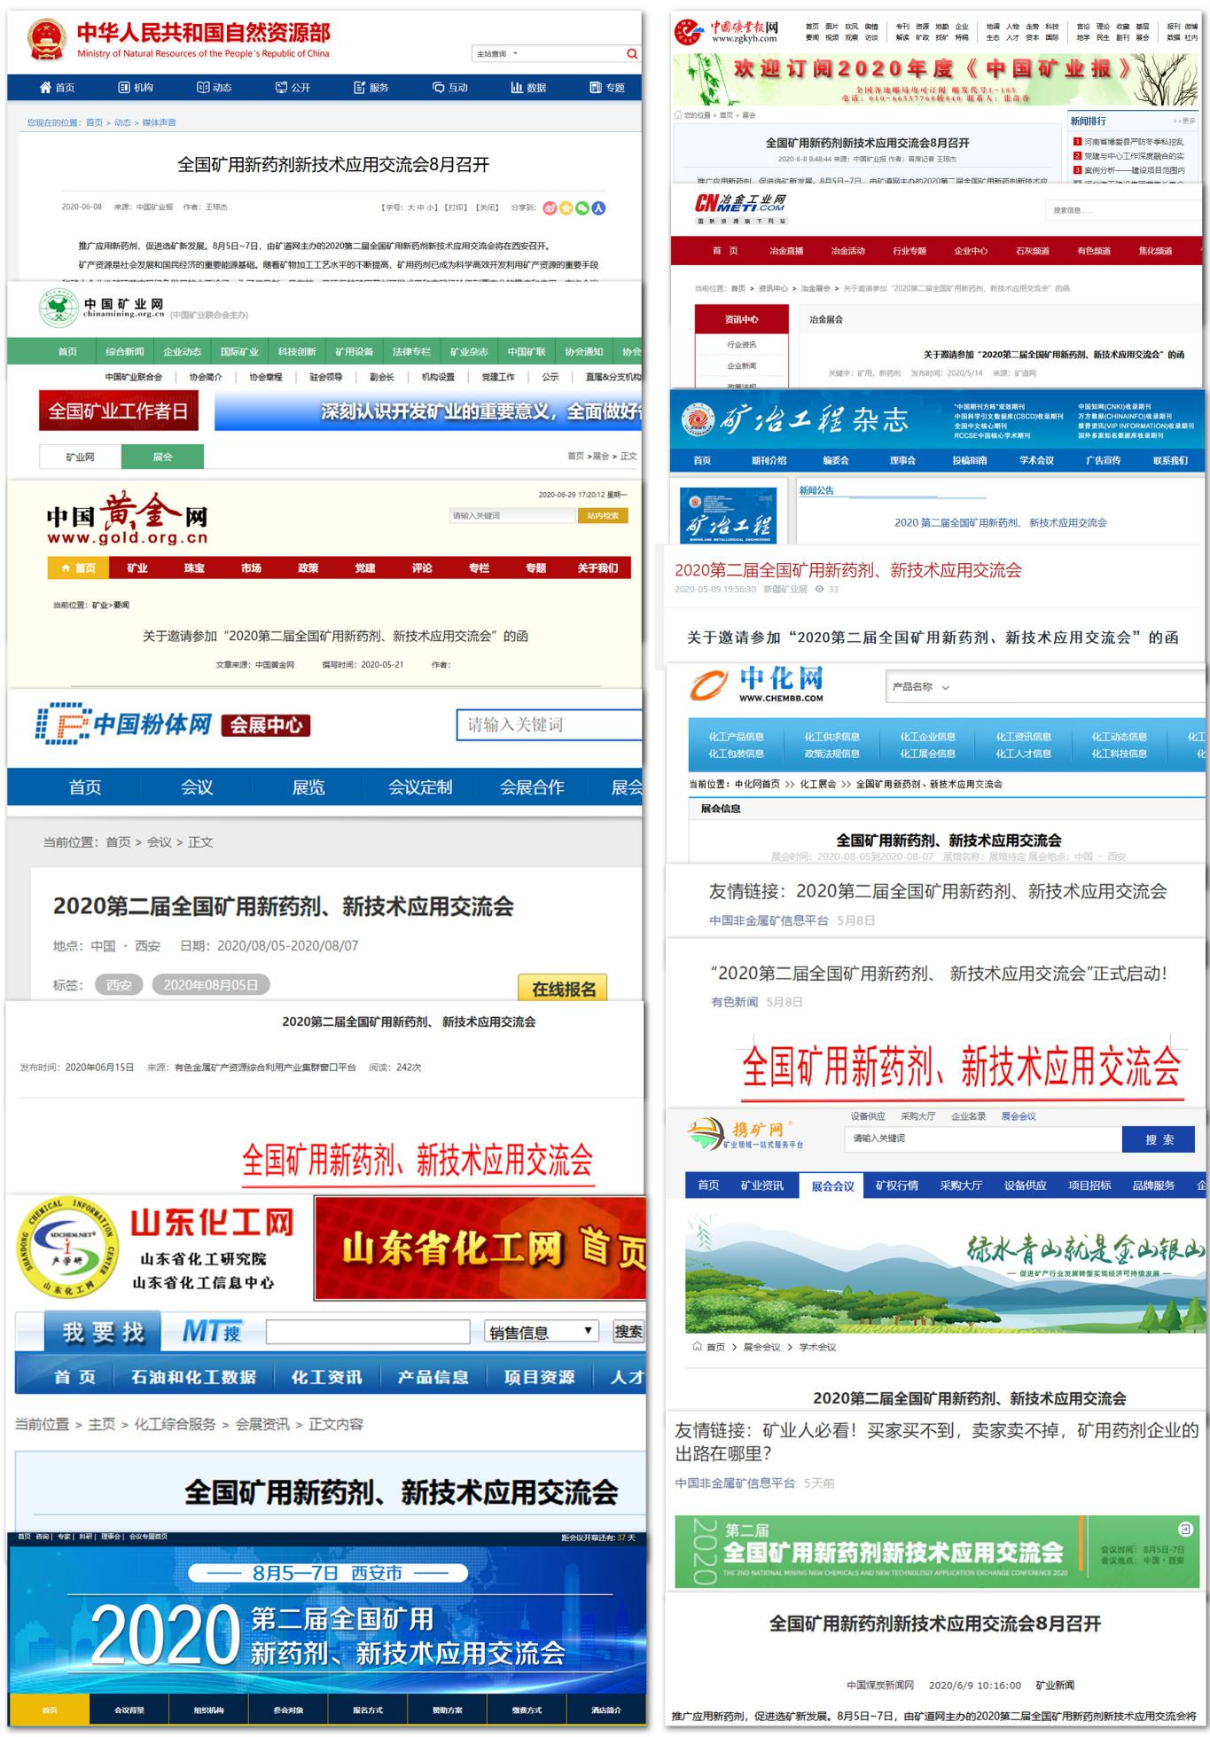

六、邀请参会企业名单（部分）
矿山企业 |  | 矿用药剂企业
北京矿冶研究总院 | 江西铜业股份有限公司贵溪冶炼厂 | 长沙矿山研究院有限责任公司
陕西有色集团 | 德江盛达矿业有限公司 | 致德化学（上海）有限公司
兰州永靖矿业 | 中化地质矿山总局地质研究院 | 湖南中科矿冶技术有限公司
山东黄金集团 | 洛阳栾川钼业集团股份有限公司 | 江苏燎原环保科技股份有限公司
宏泰矿业 | 西部矿业西藏玉龙铜业股份有限公司 | 云南磷化集团有限公司研发中心
五矿集团 | 江西铜业股份有限公司 | 江苏绿岩生态技术股份有限公司
金堆城钼业集团 | 甘肃洛坝有色金属集团有限公司 | 爱森（中国）絮凝剂有限公司
盛安矿业 | 三门峡金渠集团有限公司 | 大连大平油脂化学有限公司
云锡集团 | 铜陵化工集团新桥矿业公司 | 滨州广源化工有限公司
招金矿业 | 晴隆县宏鑫矿业有限公司 | 河南绿金矿业科技有限公司
中国有色集团 | 贵州昊华工程技术有限公司 | 西安楚龙达化工有限公司
代县圣辉矿业 | 洛阳聚博苑选矿有限公司 | 山东诺尔生物科技有限公司
鸿启矿业 | 玉门市昌源矿业有限公司 | 承德绿康活性炭有限公司
辰州矿业 | 安微省宁国市鸿义矿业公司 | 大明精细化工有限公司
富蕴矿业 | 广州市大翰矿业有限公司 | 山东派尼新材料股份有限公司
新疆大安矿业 | 新华联矿业有限公司 | 铁岭选矿药剂有限公司
朗瑞矿业 | 缅甸东方投资管理公司 | 烟台恒邦化工助剂有限公司
金兰矿业 | 武汉强盛科技有限公司 | 重庆康普化学工业股份有限公司
中国黄金集团公司 | 济南法恩工贸有限公司 | 广西森合高新科技股份有限公司
西藏华鈺矿业公司 | 青海鸿鑫矿业有限公司 | 烟台君邦选矿材料有限公司
洛阳有色矿业集团 | 内蒙古银都矿业有限公司 | 青岛芝麻化学有限公司
西藏正荣矿业公司 | 山阳振宇钒业有限公司 | 东莞市乔科化学有限公司
山阳县兴盛铁矿 | 宁强县龙达矿业有限责任公司 | 广西地生金化工有限公司
百色市黄金公司 | 陕西永恒矿业有限公司 | 承德冀北燕山活性炭有限公司
金钼股份 | 宜春市袁州区瑞鑫矿业有限公司 | 山东天宝化工股份有限公司
友谊矿业公司 | 新疆中联宝盈矿业开发有限公司 | 山西瑞峰百合化工有限公司
云南驰宏锌锗股份 | 新疆新华联泰德矿业有限公司 | 吉安天卓选矿药剂有限公司
甘肃庄浪金龙矿业 | 湖北神农磷业科技股份有限公司 | 沈阳有研矿物化工有限公司
甘肃万丰黄金矿业 | 新疆阿舍勒铜业股份有限公司 | 广西博航高新科技有限公司
金润股份有限公司 | 新疆中核宝格和丰矿业公司 | 湖南明珠选矿药剂有限责任公司
民勤县明大选炼厂 | 海南中海矿业有限公司 | 白银新大孚科技化工有限公司

矿山企业 | 矿用药剂企业
浙江武义神龙浮选有限公司 | 科得邦（江苏）环境科技有限公司
河南洛宁紫金冶炼厂 | 云南铁峰矿业化工新技术有限公司
新疆紫金锌业有限公司 | 洛阳恒信高分子材料有限公司
珲春紫金矿业有限公司 | 包头市蒙荣精细材料有限责任公司
陕西柞水金谷矿业公司 | 武汉朗英矿山化学品有限公司
陕西金尔鑫矿业有限公司 | 陕西华光实业有限责任公司
陕西华林矿业有限公司 | 长沙秋龙仪器设备有限公司
陕西润龙矿业有限公司 | 江阴富圣亚化工（山东金安化工）
池州市华德矿业有限公司 | 西安三业新材料股份有限公司
甘肃康联矿业有限公司 | 鞍山新兴达矿物质有限公司
江西省华明矿业有限公司 | 河南天之水化工有限公司
祥云矿业有限公司 | 金霖控股（北京）股份有限公司
安徽膨润矿业科技有限公司 | 辽宁众信矿山材料科技有限公司
陕西金博矿业有限公司 | 营口富兴矿物质有限公司
陕西奥深达矿业开发有限公司 | 赤峰金志化学制剂有限责任公司
承德鑫茂矿业有限公司 | 江西天银科技有限公司
白河金凡矿业有限公司 | 河南佰维嘉科技有限公司
河南省恒辉宝业有限公司 | 矿物工程研究所
湖南黄金股份有限公司 | 魏县恒创矿产品有限公司
云南铜业集团有限公司 | 广州铭谦选矿设备有限公司
江西钨业集团有限公司 | 丹东东方测控技术股份有限公司
云南黄金矿业集团有限公司 | 昆山达宽贸易有限公司
栾川县鑫达矿业 | 广西鑫开力科技有限公司
陕西东岭工贸集团股份有限公司 | 广西众贺联炬环保科技有限公司
陕西华源矿业有限责任公司 | 昆明蓝跃科技有限公司
新疆艾维尔沟煤矿 | 烟台惠通选矿药剂有限公司
青海兴鼎矿业 | 氰特化工（上海）有限公司
山西焦煤集团中源物贸有限责任公司 | 昆明金印环保科技有限公司
承德县天立矿业有限公司 | 山东齐城清泉生态科技股份有限公司
潼关县太洲矿业有限责任公司冶炼厂 | 河南省中翔物资贸易有限公司
根河市森鑫矿业开发有限责任公司 | ・・・ ・・・
七、参会对象
1、矿山企业负责人、选矿厂厂长、选矿工程师；
2、矿用药剂企业负责人；
3、相关技术负责人、工艺试验研究人员、一线操作人员；
4、行业协会，矿业高校等。
八、参会方式
1、费用说明
类型 | 名称 | 价格 | 包含服务、权益
参会  参展 | 参会嘉宾 | 2600元/人 | 《中国矿用药剂采购指南》、会议资料、商务餐、晚宴
 | 展位 | 6800元/个 | 赠送两个参会名额，展架两个（尺寸：180*80cm）
 | 演讲报告 | 8000元/次 | 现场报告15分钟
线上服务  打包特惠 | 矿道网五星商铺  +会议展位 | 9800元 | 参会名额2人；展位一个；《采购指南》品牌宣传页1面，微信专题报道；邀请加入高端客户信息群、矿用药剂社群，矿道网五星商铺服务1年。
 | 矿道网七星商铺  +会议展位 | 12800元 | 参会名额3人；展位一个；《采购指南》品牌宣传页1面；产品参数介绍；微信专题报道；邀请加入高端客户信息群、矿用药剂社群；矿道网七星商铺服务1年。
《中国矿用药剂采购指南》  广告 | 品牌logo展示页 | 500元/个 | 《中国矿用药剂采购指南》印发数量10000册。  针对国内逾万家矿山企业进行定向邮寄投放。  广告画面及信息发布收录时间截止2020年7月20日
 | 产品详情展示页 | 2000元/面
 | 品牌宣传页 | 3000元/面
 | 封底内页广告  (独家) | 5000元/面
其他形式  广告 | 资料入袋 | 1000元 | 宣传资料可放入会议资料袋中，现场发放给与会人员。
 | 证件广告 | 3000元 | 独家：会议各类证件单面整版广告位
 | 资料提袋广告 | 3000元 | 独家：会议手提袋一面及一侧面广告位
 | 会场内视频轮播 | 3000元 | 片长2分钟内，播放不少于10次(播放时段：暖场、茶歇)
 | 会议直播冠名 | 5000元 | 独家：直播窗口放置企业logo及简介。  在直播的聊天区每半小时宣传推广企业1次。
 | 会场广告位 | 8000元/个 | 桁架喷绘广告牌（尺寸：宽3.6m*高2.2m）
会议赞助 | 晚宴冠名 | 商议 | 独家:“某某之夜”；冠名单位主桌席位，晚宴致辞，推介等
 | 晚宴用酒 | 商议 | 品类：白酒、红酒  指定酒水具有排他性，每一同类型产品只选择一个品牌.
 | 大会用水 | 商议 | 指定用水具有排他性，每一同类型产品只选择一个品牌.
 | 参会嘉宾伴手礼 | 商议 | ——
注：以上服务项目中的广告画面需由参会单位自行排版设计，组委会仅提供发布与制作服务。
2、团体参会2000元/人（3人及以上）。
3、大会提供会议资料、会期用餐。参会嘉宾交通和住宿费用请自理。
4、大会赞助：本次大会赞助包括独家总冠名、赞助合作伙伴、物品赞助等，详情请咨询大会组委会。
5、由于本次大会的参会信息需提前录入参会手册进行印制，故不接受现场报名。
九、缴费方式
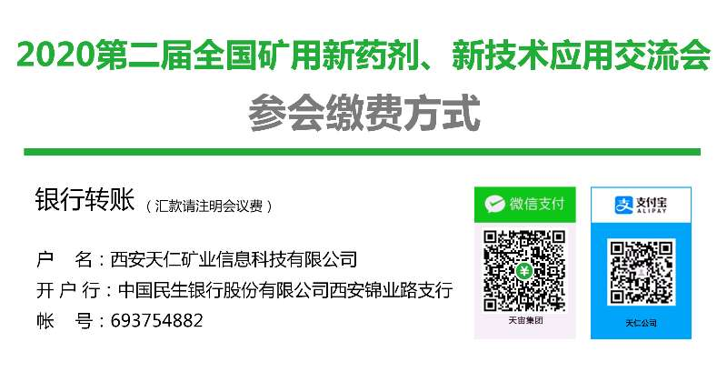

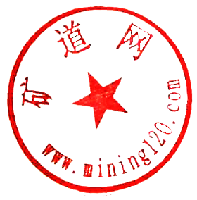

十、组委会联系方式
联系人：刘晓会
手 机：18092748414
邮 箱：228829768@qq.com
地 址：陕西省西安市高新区锦业路1号都市之门D座9层
网 址：www.mining120.com

附件：
单位名称
通讯地址 |  |  |  | 邮 编
联系人 |  |  |  | 电 话
E-mail |  |  |  | 传 真
参 会 |  | 参会共 人 费用小计： 元
展 位 |  | 是 否 费用小计： 元
演讲报告 |  | 是 否 费用小计： 元  演讲主题：
线上服务+  会议服务 |  | 矿道网五星商铺+会议展位 矿道网七星商铺+会议展位  费用小计： 元
《中国矿用药剂采购指南》 |  | 品牌logo展示页 产品详情页 品牌宣传页 封底内页广告  费用小计： 元
其他形式广告 |  | 资料入袋 证件广告位 资料袋广告位 会场广告位  视频轮播 直播冠名  费用小计： 元
开票信息 |  | *发票种类：增值税普通发票 增值税专用发票  *开票信息：公司名称、纳税人识别号、开户行、账户、地址、电话
费用合计  （含税） |  | 小写￥  大写： | 会议  指定  账户 | 户 名：西安天仁矿业信息科技有限公司  开户行：中国民生银行股份有限公司  西安锦业路支行  账 号：693754882（汇款请注明会议费）
参会单位  盖章 |  | 代表签字:  年 月 日 | 组委会  盖章 | 代表签字:  年 月 日
备注 | 1、本表可复制、复印。参会单位详细填写加盖公章后将扫描件（或照片）发至组委会，主办单位审核签章确认后即日起生效；  2、参会单位须在五日内将费用汇入会议指定账户，将汇款底单扫描件或电子凭证发至组委会；  3、参会须知将在开会前20天通知各参会单位，包括运输物流、酒店预定、火车/飞机票预定等事项；  4、参会单位必须是合法经营的单位，参会须提供营业执照、企业代码证、税务登记证复印件等；  5、集体参会的代表，请注明联络员姓名及联系方式；  6、会议演讲报告，须于7月20日前发送组委会进行审核；  7、对本次论坛组织、选题、交流等建议可另附页说明；  8、参会人员的住宿可统一安排，费用自理。

参会回执表（代合同） 合同编号：No.TR201
时间：2020年8月5日-7日 地点：西安古都文化大酒店（西安市莲湖区莲湖路172号）

参会人员名单（共 人）
姓 名 | 性 别 | 职务/职称 | 电子邮箱 | 手机号码 | 备注

参会需求登记表
所处行业 | 矿山企业 药剂企业 研究院所 矿企服务 其他
希望解决问题 | 产品采购 技术难题 客户资源 其他  详细描述：
希望结识人员 | 专家 矿山企业 药剂企业 研究院所 其他  详细描述：
您对本次会议的建议

组委会联系方式
地 址：陕西省西安市高新区锦业路1号都市之门D座9层
联系人：刘晓会 周杨
电 话：18092748414 15111122546
邮 箱：228829768@qq.com 862623016@qq.com

